Església alliberadora o Església eina de poder? | 


Sinopsi
Mitjançant el relat del cardenal Altamirano, el qual escriu un informe per al Papa, el film ens explica els fets ocorreguts a la segona meitat del segle XVIII, quan en virtut del Tractat de Madrid (1750) foren transferits uns territoris espanyols del Paraguai a Portugal.
Aquest fet va suposar la supressió de les "reducciones" jesuïtes on els indis vivien lliurement. El pare Gabriel arriba a un lloc remot de la selva i ajudat per altres jesuïtes posa en marxa una "reducción". Paral·lelament, Rodrigo de Mendoza, un aventurer espanyol que es dedica a caçar indis per vendre'ls com a esclaus, té una gravíssima crisi després de matar el seu germà per qüestions amoroses, i se'n va a la selva amb els jesuïtes. Allí es transformarà completament. Un cop que s'imposa l'aplicació del Tractat, els clergues es resisteixen de forma diversa: uns amb les armes i altres des de la no violència.
"The Mission" Gran Bretanya, 1986

Producció: David Puttnam i Fernando Ghia per a Warner Bros.
Guió: Robert Bolt
Direcció: Roland Joffé
Fotografia: Chris Menges
Muntatge: Jim Clark
Música: Ennio Morricone
Durada: 120 minuts.
Intèrprets:
Robert de Niro (Rodrigo de Mendoza); Jeremy Irons (padre Gabriel); Ray McAnnally (cardenal Altamirano); Aidan Quinn (Felipe Mendoza); Ronald Pickup (Hontar); Charles Row (Cabeza); Daniel Berrigan (padre Sebastián).
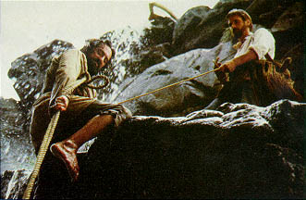
ACTIVITATS
1.- De les diverses qüestions que planteja "La Missió", potser la més important sigui la destrucció de les utopies. Les "reducciones" del Paraguai van ser un intent de crear una societat utòpica on l'ésser humà visqués en pau i llibertat, on la feina no alienés la seva existència i on ningú no dominés ningú. Pots citar altres utopies literàries o sociopolítiques? El cardenal Altamirano quan inspecciona les missions li pregunta a un jesuïta qui es queda la riquesa creada. El jesuïta li contesta que els guanys es reparteixen a parts iguals entre tots els membres de la comunitat. Altamirano diu que això li recorda el que diuen diversos grups francesos (som al segle XVIII). El jesuïta li respon que és just allò que deien els primers cristians. A quins grups es refereix Altamirano?
2.- Fes un petit resum sobre l'orde dels jesuïtes: any de fundació, objectius, poder, influència, problemes pels que va passar...
3.- Els jesuïtes que viuen a la missió es veuen obligats a obeir els seus superiors i lliurar els territoris. Fins a quin punt és justa "l'obediència deguda"? Per què l'individu ha de doblegar-se davant l'organització a la qual pertany, especialment quan acatar una decisió suposa contribuir a un perjudici?
4.- Per què els portuguesos estan interessats en les terres dels indis guaranís? Quin interès té el governador espanyol, Cabeza, en cedir els territoris a Portugal?
5.- La pel·lícula planteja, també, l'ús de la violència com a resposta a la violència institucional. Sabem que la resistència pot ser violenta o pacífica. Els jesuïtes de la pel·lícula opten per cadascuna de les dues vies. Quina opinió et mereix aquesta qüestió?
6.- Investiga sobre el poble guaraní, sobre els seus orígens, la seva situació després del descobriment d'Amèrica i la seva situació actual.
7.- Fes una descripció de la personalitat dels següents personatges:
Padre Gabriel (Jeremy Irons), Rodrigo de Mendoza (Robert de Niro) i el Cardenal Altamirano (Ray McAnnally).
8.- Quin rei i quina dinastia regnava a Espanya a mitjans del segle XVIII? Quines eren les línies principals de la seva política?
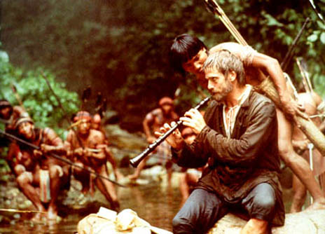
QUÈ EREN LES REDUCCIONES JESUÍTIQUES?

Eren comunitats agrícoles d’indis guaranís creades pels jesuïtes al sud-est de l’actual Paraguai i a la província argentina de Misiones. L’any 1760 hi havia seixanta reducciones habitades per unes 20.000 famílies. Els seus immensos territoris foren coneguts com l’Imperi Jesuític del Paraguai.
El mètode de les reducciones comportava una reglamentació de tota la vida del poble, des de la família fins a l’economia, passant naturalment per la religió. Tot estava sota control missioner, sense intervenció de l’autoritat civil. El mètode va xocar contra la susceptibilitat de l’Administració i contra els interessos dels colons, perquè els impedia disposar de mà d’obra barata. Els bisbes tampoc ho miraven amb bons ulls, perquè no hi tenien cap control ni en percebien cap renda.
Els reis Borbons observaren amb molta desconfiança les reducciones, perquè minava la seva sobirania. Expulsada la Companyia de Jesús dels territoris espanyols (1767), algunes reducciones foren administrades per altres religiosos, però ben aviat s’esllanguiren i moriren. La major part dels indis retornà a la selva.
A continuació val la pena conèixer la visió sobre la qüestió de Fèlix de Azara (1746-1821), viatger, enginyer militar i naturalista il.lustrat que va escriure l’any 1809, de retorn a Europa, les seves impressions sobre l’Amèrica meridional:
"Está fuera de duda que los jesuitas gobernaron arbitrariamente estos pueblos, sin estar subordinados a nadie bajo relación ninguna, y que pudieron disponer de los bienes de todas las comunidades y los trabajos de todos los indios tan libremente como lo hacen hoy los jefes que les han sucedido y como ellos han hecho siempre en los pueblos nombrados en el capítulo precedente, que por su desgracia han adoptado el gobierno en comunidad. Pero los jesuitas eran mucho más moderados. Entretenían a sus neófitos con gran número de bailes, fiestas y torneos, y en todas estas ceremonias vestían a los actores y al cuerpo municipal con los trajes más costosos que se inventaban en Europa. Daban cada año a todos los indios el traje de que he hablado en capítulo precedente, y les proporcionaban suficiente y aun abundante alimento. Se contentaban con hacerlos trabajar poco más o menos la mitad del día, y el trabajo mismo tenía un aire de fiesta, porque cuando los obreros iban a trabajar al campo marchaban siempre en procesión, con música y llevando alguna pequeña imagen en unas andas. Se comenzaba por hacer un cobertizo para colocarla, y la música no cesaba hasta la vuelta al pueblo, que se ejecutaba del mismo modo (…).
Los jesuitas salieron de sus pueblos en 1768 ⁽¹⁾, y se pusieron en su lugar dos frailes en cada uno, para lo espiritual, y un administrador para la dirección temporal de la comunidad; de manera que el gobierno de estos pueblos no hizo más que cambiar de mano. Pero como los jesuitas los consideraban como su propiedad particular los querían, y lejos de destruirlos procuraban su mejora, mientras que los jefes y administradores que han sucedido a estos religiosos consideran estos establecimientos como una cosa de que sólo pueden disponer un tiempo limitado y únicamente procuran aprovecharse del momento presente. De aquí que ellos no alimentan ni visten a los indios tan bien como otras veces y los fatigan de trabajo."
(1) L’any 1767 es va decretar l’expulsió dels jesuïtes d’Espanya i dels territoris americans dominants per la corona.
Félix de Azara: Viajes por América meridional. Text citat a G. Biosca i C. Clavijo. Cambio y diversidad en el mundo contemporáneo. Editorial.Graó, Barcelona, 1993.

ACTIVITATS
1.- Quins objectius tenien els jesuïtes a les missions?
2.- Descriu els aspectes de la vida quotidiana del indis americans que es modifiquen amb la presència dels jesuïtes.
3.- Quins canvis es van introduir a partir de 1768?
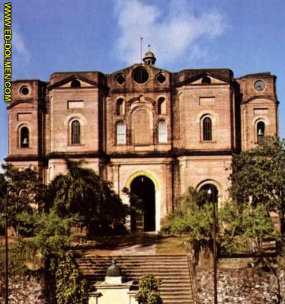
Església de l'Encarnación de la Companyia de Jesús. Asunción.
POLÍTICA I RELIGIÓ AL SEGLE XVIII

El rerafons polític de la supressió de les reducciones és una lluita pel territori i pel poder entre les nacions. També observem el recel que existia a Europa vers els jesuïtes, ja que es pensava que gaudien d’una enorme capacitat per influir en alguns governants i en la societat en general. Trobem, així mateix, el tema de la colonització i la incapacitat de la cultura occidental per comprendre la vida i els costums dels indígenes. En el relat del cardenal Altamirano, que constitueix el fil conductor de la pel·lícula, hi trobem força referències, per exemple les següents:
"Pronto me di cuenta cuán extraño es el mundo que me habían enviado a juzgar"
"No dejaba de preguntarme si los indios no habrían preferido que el mar y el viento no hubieran traído a ninguno de nosotros a estas tierras"
"El mundo es así (Hontar). No, nosotros lo hemos hecho así. Yo lo he hecho" (Cardenal Altamirano).
A mitjans del segle XVIII la Companyia de Jesús arribà a tenir tanta força que el poder civil s’atemorí. Això li causà persecucions; fins i tot a la dècada del 1760 va ser expulsada de Portugal, França i Espanya.
El model de dèspota il·lustrat espanyol del segle XVIII és, sens dubte, el rei Carles III. La seva intenció era europeïtzar Espanya en els camps polític, cultural, social, administratiu, etc. I ajudat pels seus ministres Squillace, Aranda, Floridablanca i Campomanes començà un pla de reformes molt evident en el camp religiós (imposà el regalisme a l’Església, reduí el poder de la Inquisició i expulsà els jesuïtes) i en l’econòmic (impuls de les societats econòmiques d’amics del país, construcció de canals de regatge, creació de Manufactures Reials, foment de la indústria, llibertat de comerç amb Amèrica, millora del transport i de l’educació).
Sens dubte, Espanya va experimentar una gran renovació i modernització amb Carles III, en l’aspecte material, però políticament va continuar un absolutisme de tipus centralista, característic del despotisme il·lustrat.
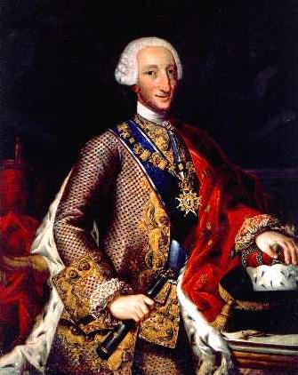
El rei Carles III
Llegim, ara, un fragment de l’ordre d’expulsió d’Espanya de la Companyia de Jesús:
"Don Carlos, por la gracia de Dios Rey de Castilla, de León, de Aragón...
He venido en mandar estrañar de todos mis dominios de España, e Islas Filipinas, y demás adjentes a los Regulares de la Compañía, así sacerdotes como coadjutores o legos que hayan hecho la primera profesión, y a los novicios que quisieran seguirles; y que se ocupen todas las temporalidades de la Compañía en mis dominios; y para se execución uniforme en todos ellos, he dado plena y privativa comisión y autoridad por otro mi Real Decreto de 27 de febrero al Conde de Aranda, Presidente de mi Consejo, con facultad de proceder desde luego a tomar las providencias correspondientes (…)."
"Y venido asimismo a mandar, que el consejo haga notoria en todos estos Reynos la citada mi Real determinación; manifestando a las demás Órdenes Religiosas la confianza, satisfacción y aprecio que merecen por su fidelidad y doctrina, observancia de vida monástica, ejemplar servicio de la Iglesia, acreditada instrucción de sus estudios, suficientes número de individuos para ayudar a los Obispos y Párrocos en el pasto espiritual de las almas, y por su abstracción de negocios de gobierno como ajenos y distantes de la vida ascética y monacal."
Carles III, Pragmàtica Sanció del 2 d’abril del 1767

ACTIVITATS
1.- Què és el regalisme?
2.- Elabora una petita nota biogràfica de Carles III.
3.- Per què Carles III al·ludeix a les altres ordes religioses? Què valora d’elles?

